科研实验室电池测试系统
BT-2018AS（测试舱四量程款）

一、技术参数5V100mA四量程
适用于：大专院校、科研机构、电池材料生产及电池生产企业对扣式电池、模拟电池、半电池、三电极电池、超级
电容器等相关电化学方面的研究测试。
测试项目：充放电详细数据、循环寿命、充放电曲线、充放电效率、比容量、比能量、直流电阻、漏电（自放电）电流等项目。
产品图 | 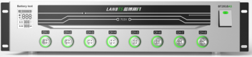
产品特征 | 型 号 | BT-2018AS（测试舱四量程款）
 | 产品尺寸 | 长×宽×高=45cm×29cm×10cm
 | 组合数量 | 10台/机柜，80CH
 | 箱体结构 | 面板采用纯铝材质，表面喷沙处理工艺
 | 指示灯 | 七彩灯圈设计（充电为红色、放电为绿色、静置橙色、测试完成为白色、保护停止为黄色等）与控制软件状态信息颜色一致
基本参数 | 输入电源 | 单相AC 220V ±10% / 50Hz；25W
 | 交流阻抗 | ≥10MΩ
电 压 | 电压范围 | 充电电压：0V-5V；放电电压：-5V
 | 电压精度 | 实际控制精度：±0.02% of FS；稳定度：±0.02% of FS
 | 恒压截止电流 | ≤5uA
电 流 | 自动切换 | 量程一1uA-0.1mA（±0.02% of FS）；量程二0.1mA-1mA（±0.02% of FS）  量程三1mA-10mA（±0.02% of FS）；量程四10mA-100mA（±0.02% of FS）
 | 电流精度 | 实际控制精度：±0.02% of FS；稳定度：±0.02% of FS
充/放电 | 充电模式 | 恒流充电 /恒压充电 /倍率充电/ 恒功率充电/恒压限流充电/脉冲充电
 | 放电模式 | 恒流放电/恒压放电/恒阻放电/倍率放电/恒功率放电/恒压限流放电/脉冲放电
 | 限制条件 | 电压、电流、相对时间、容量、-△V、倍率电流，容量统计C1,时间统计T1,计数器N1,计数器N2
记 录 | 记录条件 | 时间变化△t：50ms---3600S  电压变化△U：0.001mV---5V  电流变化△I：0.001mA—100mA
 | 记录频率 | 最高记录频率10HZ
 | 测试事件记录 | 如：运行、停止、保护信息、参数重置、通道变更、在线校准等事件记录
循 环 | 循环次数 | 1-99999次
 | 循环嵌套 | 具有嵌套循环功能，最大支持3层嵌套
保 护 | 运行保护 | 支持停电保护、通讯间断保护、电脑死机保护、系统死机保护
 | 保护条件 | 延迟保护、过压、欠压、过流、过容、过温、单体过压、单体欠压
 | 报警方式 | 测试完成提醒、安全保护报警、异常错误报警、弹幕提示信息
硬件特性 | 通道特性 | 8通道/台，可独立编程，互不干扰
 | 控制方式 | 恒流源与恒压源采用双闭环结构，高精度线性调整
 | 输入阻抗 | ≥10GΩ（静置状态下漏电流<0.1nA，停电状态下电池与设备完全断开）
 | 基准特性 | 采用美国专用基准集成芯片；温度系数：5ppm/℃（最大值）
 | AD/DA | AD：24bit；DA：16bit
 | 屏显信息 | 3寸LCD（箱号、电压量程、电流量程、通信状态、通道号等）亮度可调节
 | 通讯方式 | USB/RS485，采用光电隔离技术，最多接入256台
 | 散热方式 | 风冷，风机转速支持程控、温控、全速三种模式可选
 | 接入方式 | 四线制、支持三电极测量、扣式夹具、鳄鱼夹具等（用户可选）
软件特性 | 软件风格 | C#平台开发，WIN10风格，平面化设计，适应现在流行操作习惯
 | 软件语言 | 支持在线切换中/英文
 | 测试方案特性 | 方案脚本独立(可任意拷贝、创建、修改、删除等)、循环控制,数据分析,数据库集中管理,实时曲线、曲线比较等
 | 工步编辑特性 | 根据运行模式智能判断逻辑关系，提示错误操作，并自动填入主参数及截止条件参数，也可手动修改
 | 模式操作特性 | 启动、停止、续接启动、强制跳转、参数重置、变更通道等
 | DCIR测试 | 支持定点进行DCIR的计算
 | 超级电容器 | 具备超级电容器测试功能，测试结果直接以“法拉F”为单位，可测漏电电流
 | 显示分辨率 | 6位有效数字（×.×××××）
 | 数据展现方式 | 座标曲线（X、Y座标可自定义）、图形、数据列表（过程、明细分层）
 | 数据导出 | 可导成EXCEL、TXT、图形（可指定工步或指定循环导出）
 | 数据另存 | 支持单个或多个数据另存，多个数据另存自动新建文件夹，文件名自动加入启动时间及箱号和通道号，便于数据管理
 | 软件升级 | 支持网络远程推送，在线升级
说明：
- 起订数量为1台，包装为纸箱，内衬珍珠棉；
- 采用特快专递，送货上门运输方式；
- 一次购买10台，可赠送组合机柜；
- 配件包括：软件、电源线、USB通信线、电池夹具、装箱清单等；

二、产品外观及组合效果图
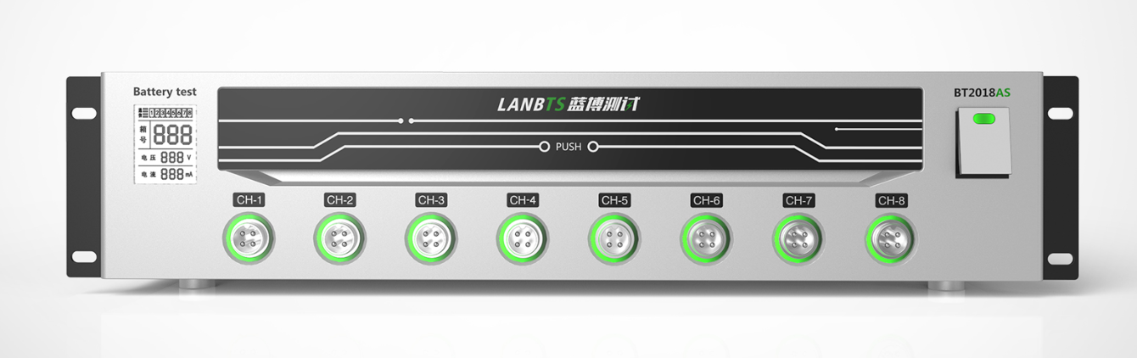
BT-2018AS（测试舱四量程款）

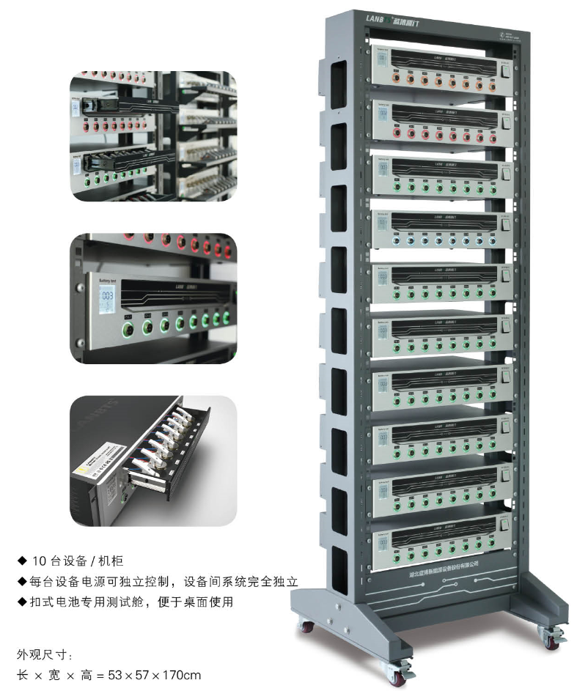

三、LANBTS电池测试系统专用软件
LANBTS电池测试系统控制软件和数据分析软件借鉴了国外同类产品的优点，结合国内用户的使用习惯，我们做了全新的开发。软件采用.NET架构，WIN10风格、平面化设计、运算速度更流畅，数据处理更强大，而且编程方案可编辑等特点。
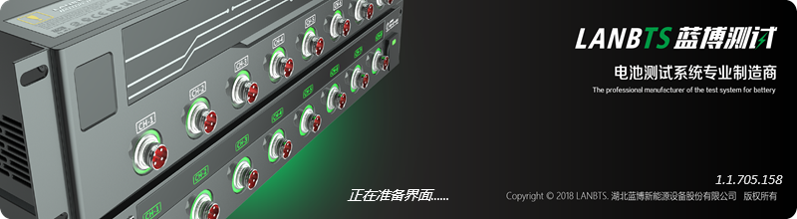
软件启动画面

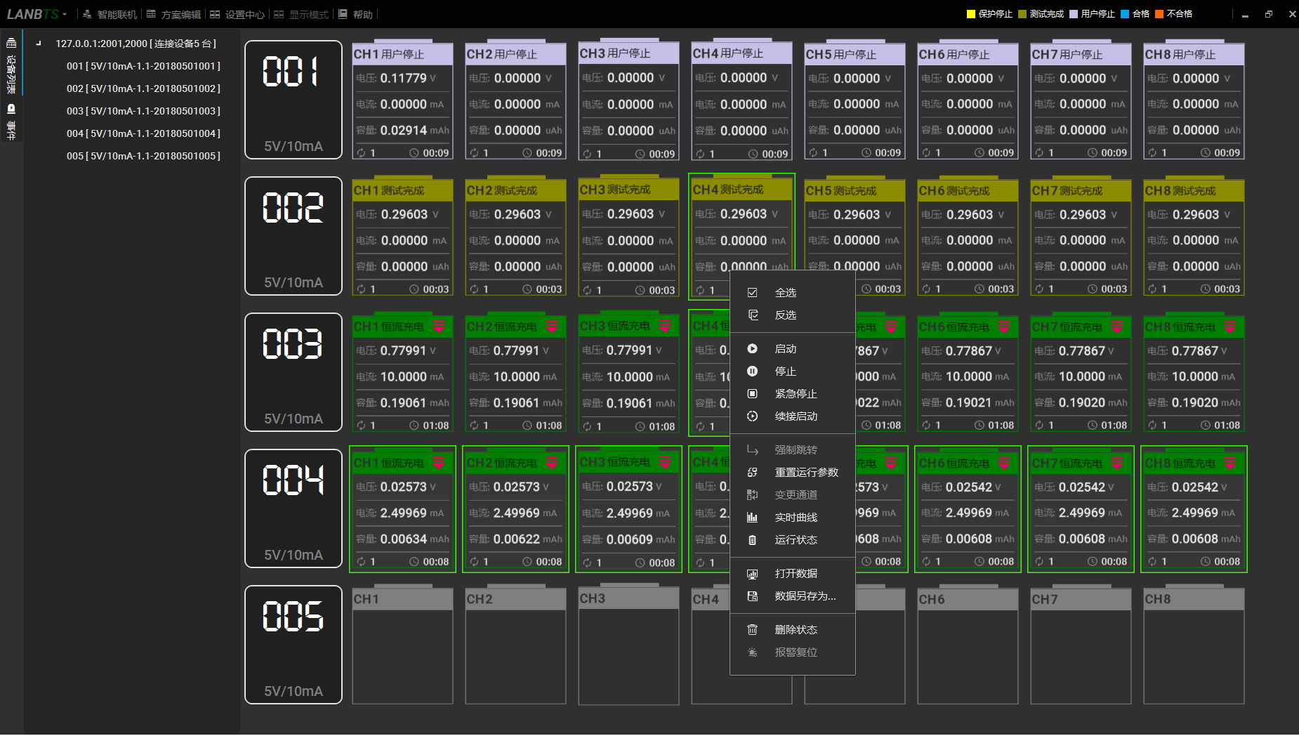
LANBTS电池测试系统监控界面
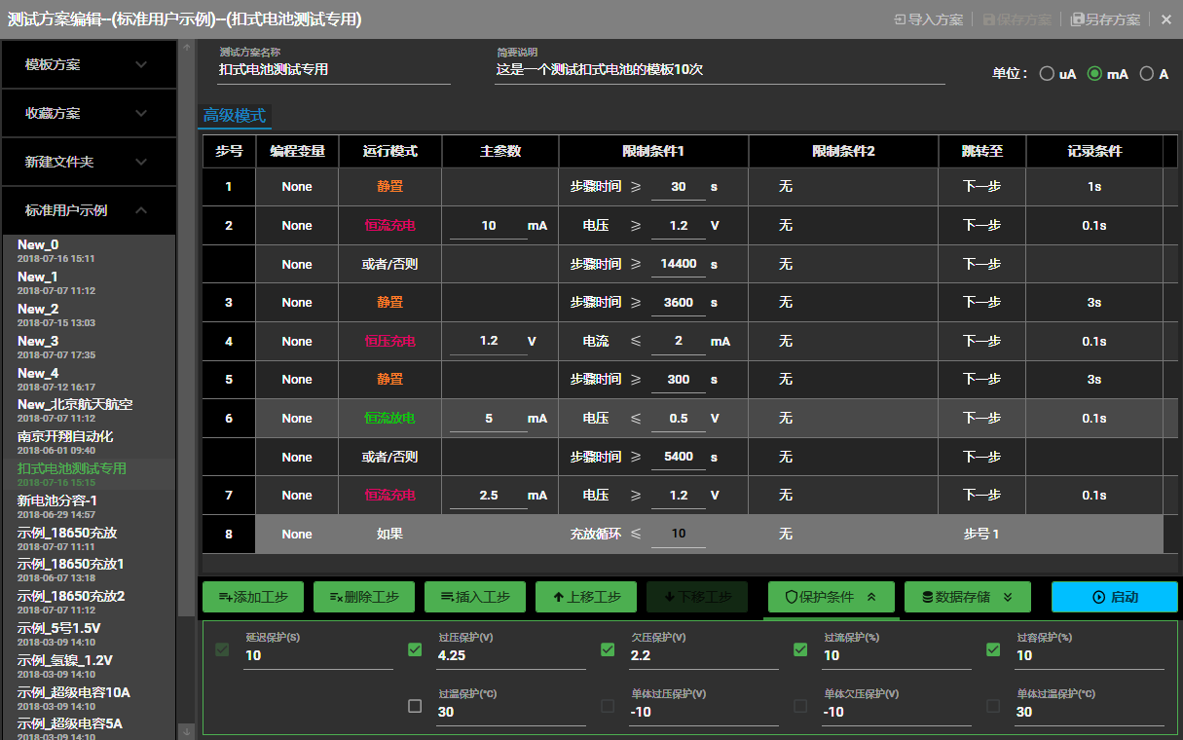
测试方案编辑界面

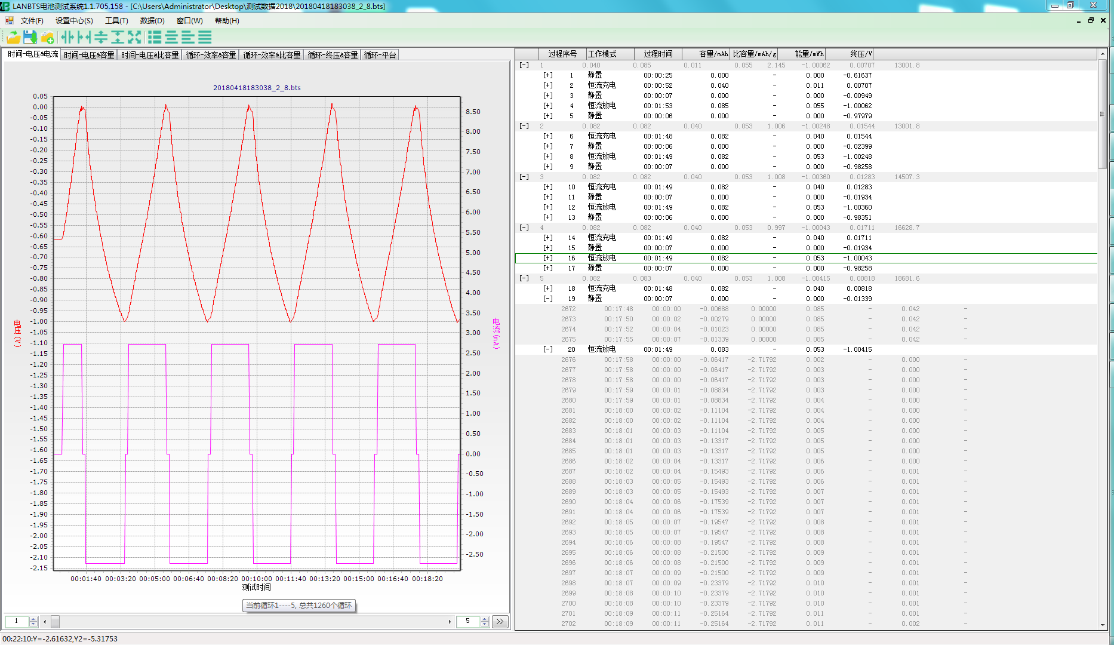
数据分析软件界面

